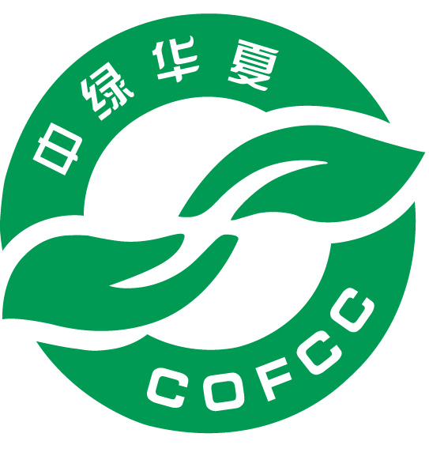
有机产品再认证文件资料清单（水产养殖/捕捞和加工）
申请单位应提供以下文件资料并按序号编排后提交：
水产养殖/捕捞
- 《有机产品再认证申请书》。
- 《有机产品再认证调查表》（水产养殖）。
- 营业执照副本复印件。（注：经营范围需包括认证产品）。
- 上年度有机产品认证证书复印件。
- 水域滩涂使用权证明文件。要求：
- 自有水域滩涂的，提供申请者水域滩涂养殖使用权文件。
- 承租或流转水域滩涂的，提供：
- 承租/流转合同书（合同中应体现范围、面积、详细地址、合同有效期限等）；多层转包的提供多层转包合同及转包方营业执照复印件。
- 出租方或流转方的水域滩涂使用权文件。
- 养殖水域质量检测报告。要求：
- 监（检）测机构应至少具有中国计量认证（CMA）资质。
- 水质检测报告委托方原则上应为申请单位。
- 水质检测依据为GB11607。
- 商标（适用时）。
- 使用他人商标的申请单位提供商标授权使用许可合同或授权书、商标注册证。
- 如需体现自有商标的申请单位，需提供商标注册证。
- 本年度生产投入品证明文件（其中记录类文件应有记录人手签字或加盖公章，如未发生，可暂不提供，现场检查时提交至检查组）。包括：
- 外购苗种的，提供购买单据、供应方出具的水产苗种生产许可证及未使用孤雌繁殖、基因工程和人工诱导的多倍体等技术繁殖苗种的证明。
- 自繁苗种的，提供水产苗种生产许可证及未使用孤雌繁殖、基因工程和人工诱导的多倍体等技术繁殖苗种的证明。
- 所有生产投入品（饵料、渔药等）的购买单据、产品说明书、台帐记录。。
- 本年度相关记录文件（应有记录人手签字或加盖公章，如未发生，可暂不提供，待现场检查时提交至检查组）。包括：
- 苗种投放记录（适用时）。
- 饵料使用记录（适用时）。
- 疾病防控及药物使用记录（适用时）。
- 捕捞记录。
- 销售记录。
- 有机标识的使用管理记录（适用时）。
- 培训记录。
- 内部检查记录。
- 产品召回记录。
- 客户投诉处理记录。
加工
（适用于捕捞后需进行加工的产品）
- 《有机产品再认证调查表》（有机产品加工）。
- SC证书副本及明细页复印件（明细页中品种明细一栏中需包括认证的产品种类）。
- 加工用水的检测报告（适用时）。要求：
- 监（检）测机构应至少具有中国计量认证（CMA）资质。
- 检测依据为GB 5749。
- 如为委托加工，提供委托加工厂营业执照复印件和有机加工委托合同。要求：
- 委托合同中应明确加工有机产品明细、数量、有效期限。
- 应在委托合同中体现有机加工的具体要求，包括防止有机产品与常规产品混杂所采取的措施等。
- 如外租仓库，提供仓库的租用合同、行政位置图及平面图。
- 本年度加工环节相关记录（应有记录人手签字或加盖公章，如未发生，可暂不提供，待现场检查时提交至检查组）。包括：
- 原料的入库记录。
- 加工过程记录。
- 食品添加剂、加工助剂的购买单据、产品说明书及台帐记录。
- 包装、标识、贮藏、出库、运输记录。
- 销售记录。
- 有机标识的使用管理记录（适用时）
- 内部检查记录。
- 加工、贮存、运输设施清洁记录。
- 加工厂有害生物防治记录。
注：
1 以上文件是对申请有机水产养殖和加工再认证的一般性要求，在现场检查时检查员可能会针对生产的具体情况要求申请单位提供本清单未涉及的文件。
2 对于不适用或无法提供的文件，应统一提交书面说明，负责人签字并加盖公章确认。

